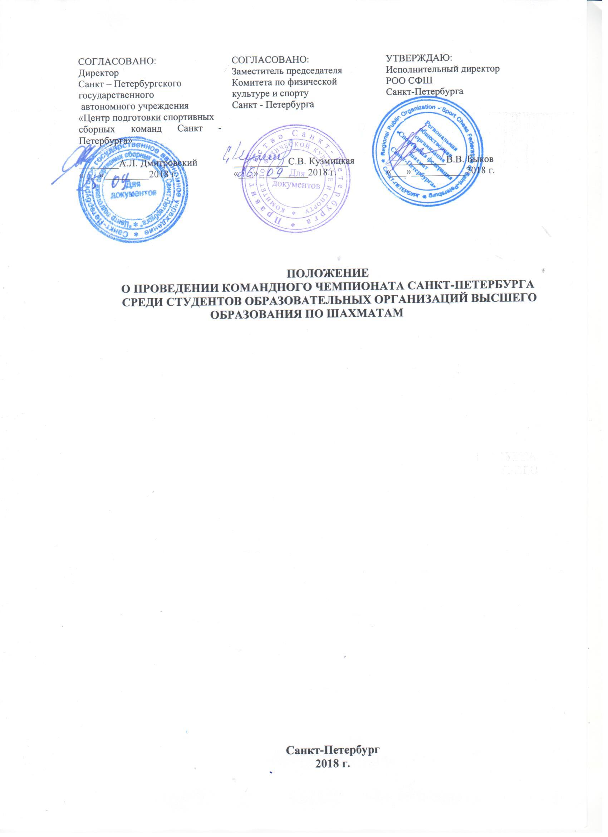
Общие положения
Командный чемпионат среди студентов образовательных организаций высшего образования Санкт-Петербурга по шахматам (далее - Чемпионат) проводится в соответствии с Планом официальных физкультурных мероприятий и спортивных мероприятий Санкт-Петербурга на 2018 год.
Чемпионат проводится согласно действующим правилам вида спорта «Шахматы» утвержденными приказом Министерства спорта Российской Федерации от 17 июля 2017 г. № 654.
Цели:
- привлечение студентов образовательных организаций высшего образования (далее - ВУЗы) к регулярным занятиям шахматами, физической культурой и спортом;
- формирование здорового образа жизни, позитивных жизненных установок у студентов, их гражданское и патриотического воспитание;
- популяризация шахмат, развитие физкультурно-оздоровительной и спортивно-массовой работы в ВУЗах Санкт-Петербурга;
- профилактика преступности и всех форм зависимости средствами физической культуры и спорта.
Основные задачи:
- укрепление спортивных традиций ВУЗов;
- повышение уровня физической подготовленности и спортивного мастерства студентов;
- повышение качества учебно-тренировочной работы в ВУЗах;
- определение лучших ВУЗов по организации спортивной работы;
- выявление сильнейших команд и спортсменов и их подготовка;
- подготовка к участию в российских и международных соревнованиях.
Организаторам и участникам запрещается оказывать противоправное влияние на результаты соревнований, участвовать в азартных играх в букмекерских конторах и тотализаторах путем заключения пари на официальные спортивные соревнования в соответствии с требованиями, установленными пунктом 3 части 4 статьи 26.2 Федерального закона от 4 декабря 2007 года № 329-ФЗ «О физической культуре и спорте в Российской Федерации».

- Организаторы
В соответствии с пунктом 2.4 статьи 16.1 Федерального закона от 4 декабря 2007 года № 329-ФЗ «О физической культуре и спорте в Российской Федерации», организатором соревнований выступает РОО Спортивная федерация шахмат Санкт-Петербурга (далее Федерация).
Содействие в организации и проведении Чемпионата осуществляют:
- Комитет по физической культуре и спорту (далее – Комитет);
- Санкт-Петербургское государственное автономное учреждение «Центр подготовки спортивных сборных команд Санкт-Петербурга» (далее – СПб ГАУ «Центр подготовки»).
Непосредственное проведение Чемпионата возлагается на Главную Судейскую Коллегию Чемпионата (далее – ГСК), утвержденную Федерацией.
Главный судья Чемпионата – международный арбитр Другов Павел Игоревич.

- Обеспечение безопасности зрителей и участников
Чемпионат проводится на спортивных сооружениях, отвечающих требованиям соответствующих правовых актов, действующих на территории Российской Федерации по вопросам обеспечения общественного порядка и безопасности участников и зрителей, а также при условии наличия актов готовности физкультурного или спортивного сооружения к проведению мероприятий, утверждаемых в установленном порядке.
Обеспечение безопасности участников и зрителей осуществляется согласно требованиям Правил обеспечения безопасности при проведении официальных спортивных соревнований, утвержденных постановлением Правительства Российской Федерации от 18 апреля 2014 г. № 353.
Участие в Чемпионате осуществляется только при наличии договора страхования жизни и здоровья от несчастных случаев, который представляется в комиссию по допуску участников на каждого участника соревнований. Страхование участников соревнований может производиться как за счет бюджетных, так и внебюджетных средств в соответствии с законодательством Российской Федерации и субъектов Российской Федерации.
Оказание скорой медицинской помощи осуществляется в соответствии с приказом Министерства здравоохранения Российской Федерации от 01.03.2016 г. № 134 Н «О порядке организации оказания медицинской помощи лицам, занимающимся физической культурой и спортом (в том числе при подготовке и проведении физкультурных мероприятий и спортивных мероприятий), включая порядок медицинского осмотра лиц, желающих пройти спортивную подготовку, заниматься физической культурой и спортом в организациях и (или) выполнить нормативы испытаний (тестов) всероссийского физкультурно – спортивного комплекса «Готов к труду и обороне».
Обеспечение медицинской помощью участников соревнований возлагается на Федерацию.

- Место и сроки проведения
Чемпионат проводится по адресу: г. Санкт-Петербург
Сроки проведения: с 8 по 13 декабря 2018 года.

- Требования к участникам и условия их допуска
К участию в Чемпионатах вузов допускаются студенты (курсанты), аспиранты и ординаторы образовательных организаций высшего образования, находящихся на территории Санкт-Петербурга, очной формы обучения независимо от гражданства. Возраст участников Чемпионата – не старше 28 лет на дату проведения Чемпионата.
Студенты очно-заочной и заочной форм обучения к участию не допускаются.
Студенты, находящиеся в академическом отпуске, имеют право выступать в соревнованиях за образовательные организации, студентами которых они являются (представитель команды обязан представить выписку из приказа ВУЗа).
Студенты образовательных организаций высшего образования, обучающиеся по системе среднего профессионального образования, допускаются к участию.
В состав сборной команды ВУЗа могут быть включены выпускники 2018 года.
Команда, заявившая для участия в Чемпионате спортсмена, не являющегося студентом данного учебного заведения и принявшего участие в соревновании, снимается с соревнований. Главный судья соревнований обязан письменно уведомить о факте такого нарушения ректора данного ВУЗа. Участник Чемпионата во время его проведения должен иметь при себе документ, удостоверяющий личность, а также документы (оригиналы или заверенные ВУЗом копии), подтверждающие его принадлежность к ВУЗу: зачетная книжка и/или студенческий билет, оформленный в установленном порядке, для выпускников – диплом. Капитан команды должен иметь при себе заявку на участие.
При переходе студента для обучения в другой ВУЗ, он имеет право выступать лишь за ВУЗ, в котором обучается.
К участию в Чемпионате допускаются учащиеся ВУЗов независимо от гражданства.
На мужской доске может играть женщина, но в таком случае она лишается права играть на женской доске.
За неявку на игру команда снимается с соревнования. Перенос матчей не допускается.
Рассадка игроков по доскам на все туры производится согласно заявке, предоставленной к первому туру соревнования.
Замены производятся согласно заявке. Доски за участниками не закрепляются. При замене игрока производится сдвижка игроков по доскам.
При нарушении порядка рассадки игроков по доскам, партии шахматистов, нарушивших правильный порядок рассадки, считаются проигранными. За несоблюдение правил рассадки с данной команды снимается одно очко.
Состав команды:
- 6 участников в высшей лиге (5 мужчин и 1 женщина);
- 5 участников в первой лиге (4 мужчины и 1 женщина);
- 4 участника во второй лиге (3 мужчины и 1 женщина).
Количество запасных участников в высшей лиге - 6 человек, в первой лиге – 5 человек, во второй лиге – 4 человека.
Команда допускается к игре, если к началу тура в ее составе имеется: не менее 4 участников в высшей лиге, 3 участников в первой лиге, 3 участников во второй лиге.
Допустимое опоздание команды на тур составляет 25 минут. Команда может начать игру в неполном составе (если в ее составе имеется 4 участника в высшей лиге, 3 участника в первой лиге, 3 участника во второй лиге), в этом случае на досках, где отсутствуют игроки, засчитывается поражение («минус»).

- Программа проведения Чемпионата
Матчи Чемпионата проводятся:
- в высшей лиге по круговой системе;
- в первой лиге по круговой или швейцарской системе в зависимости от количества участвующих команд;
- во второй лиге по круговой или швейцарской системе в зависимости от количества участвующих команд.
Контроль времени – 30 минут на партию каждому участнику с добавлением 30 секунд на каждый ход на электронных часах ДГТ.
Чемпионат по программе блиц - контроль времени – 3 минуты на партию каждому участнику с добавлением двух секунд на каждый ход на электронных часах ДГТ. Порядок проведения, за исключением контроля времени и времени начала туров, не отличается от проведения чемпионата по классическим шахматам, установленного настоящим Положением.
Расписание туров:
- Высшая и первая лиги:
- 1 тур – 8 декабря в 18-00
- 2 тур – 9 декабря в 18-00
- 3 тур – 9 декабря в 20-15
- 4 тур – 10 декабря в 18-00
- 5 тур – 10 декабря в 18-00
- 6 тур – 11 декабря в 20-15
- 7 тур –12 декабря в 18-00
- Вторая лига:
- 1 тур –8 декабря в 18-00
- 2 тур – 8 декабря в 20-15
- 3 тур – 9 декабря в 18-00
- 4 тур – 9 декабря в 20-15
- 5 тур – 10 декабря в 18-00
- 6 тур – 11 декабря в 18-00
- 7 тур – 11 декабря в 20-15
- 8 тур – 12 декабря в 18-00
Блиц: 13 декабря с 17.30.

- Подача заявок на участие
Организационное собрание представителей команд состоится 7 декабря 2018 года в 19.30 по адресу: пл. Чернышевского, д.11, гостиница «Россия», зал Екатерининский БЦ «Буржуа».
Команды предоставляют заявки в комиссию по допуску, которая формируется Федерацией. Предварительные заявки направляются на электронную почту petergofchess@yandex.ru c 20 ноября по 5 декабря 2018 года. Заседание комиссии по допуску пройдет 7 декабря 2018 года в 19.00 по адресу: пл. Чернышевского, д.11, гостиница Россия, зал Екатерининский БЦ «Буржуа».
На комиссию по допуску необходимо предоставить именную заявку согласно Приложению № 1, в двух экземплярах, заверенную врачом и руководителем организации, включающую в себя сведения о всех спортсменах команды ВУЗа, участвующих в Чемпионате.
Вместе с заявкой должны быть предоставлены следующие документы на каждого участника:
- паспорт или другой документ, удостоверяющий личность и подтверждающий дату рождения;
- зачетная книжка и/или студенческий билет, подтверждающий принадлежность спортсмена к ВУЗу, оформленными в установленном порядке для студентов (курсантов)/ приказ о зачислении в аспирантуру (ординатуру, интернатуру)/ заверенную в установленном порядке копию диплома об окончании ВУЗа для выпускников;
- полис обязательного медицинского страхования, а также договор (оригинал) о страховании жизни и здоровья от несчастных случаев.
Настоящее положение публикуется на сайте Комитета по физической культуре и спорту (kfis.spb.ru) не позднее, чем за 7 календарных дней до даты подачи заявок.
Телефоны для справок:
8 (905) 262-42-50 – главный судья Другов Павел Игоревич
8 (966) 757-13-15 – директор соревнования Жданов Евгений Владимирович.
e-mail: petergofchess@yandex.ru

- Условия подведения итогов
Первое место Чемпионата присуждается команде, набравшей наибольшее количество очков по доскам.
При равенстве очков учитываются дополнительные показатели: командные очки (победа в матче - 2 очка, ничья – одно очко, поражение - 0); результат личной встречи.
Команда, выигравшая все матчи, но занявшая 2 место по очкам, имеет право на дополнительный матч за звание чемпиона. В случае ничейного результата в этом матче, первое место Чемпионата присуждается команде, набравшей большее количество очков в основном турнире.
Чемпионом становится команда, занявшая в турнире первое место, а в случае переигровки – выигравшая стыковочный матч.
Команды, занявшие два последних места в высшей лиге, переходят в первую лигу. Команды, занявшие первое и второе места в первой лиге, переходят в высшую лигу. Команды, занявшие два последних места в первой лиге, переходят во вторую лигу. Команды, занявшие первое и второе места во второй лиге, переходят в первую лигу.
Отчет о проведении соревнований и протоколы соревнований Федерация представляет на бумажном и электронном носителях в Комитет и СПб ГАУ «Центр подготовки» в течение 3 дней после окончания соревнований.

- Награждение
Команды, занявшие 1, 2 и 3 места во всех лигах, награждаются дипломами и кубками Комитета.
Участники команд, занявших 1, 2 и 3 места, запасные участники и тренер-представитель команды награждаются медалями и грамотами Комитета.
Участники, занявшие 1, 2 и 3 места по доскам в личном зачете, награждаются медалями и грамотами Комитета.

- Условия финансирования
Расходы, связанные с организацией и проведением соревнований, а именно: оплата работы спортивных судей и обслуживающего персонала (комендант, фотограф, специалист по машинописным (компьютерным) работам, администратор, рабочие, врач); оплата услуг по организации и проведению мероприятия (предоставление универсального зала, компьютерного обеспечения (2 комплекта, включающие печатающее устройство - принтер), самокопирующихся бланков для записи партий); предоставление наградной атрибутики (кубки, медали, грамоты, дипломы), канцелярских товаров, бумаги А4, приобретение наклеек на медали, табличек с лазерной гравировкой, ручек автоматических с нанесением изображения, значков сложной формы на цанге, воды питьевой для участников соревнований осуществляются за счет средств бюджета Санкт-Петербурга.

- Прочие условия
В случае использования при проведении соревнований музыкального сопровождения (публичного исполнения фонограмм), Федерация обязана заключить в соответствии с ГК РФ, при необходимости, договор с Общероссийской общественной организацией «Всероссийская организация интеллектуальной собственности» и Российским авторским Обществом.

Заместитель директора по материально-  техническому обеспечению, организации и проведению спортивных мероприятий  СПб ГАУ «Центр подготовки» | Р.Н. Госвияни
Начальник отдела по спортивно – массовой работе СПб ГАУ «Центр подготовки» | С.И. Смирнов
Специалист по организации и проведению спортивно-массовых мероприятий отдела по спортивно-массовой работе  СПб ГАУ «Центр подготовки» | А.Е. Топоркова
Ведущий специалист отдела по спортивно-массовой работе Комитета по физической культуре и спорту | И.В. Корнеева
Визы:

